Creación de la BD

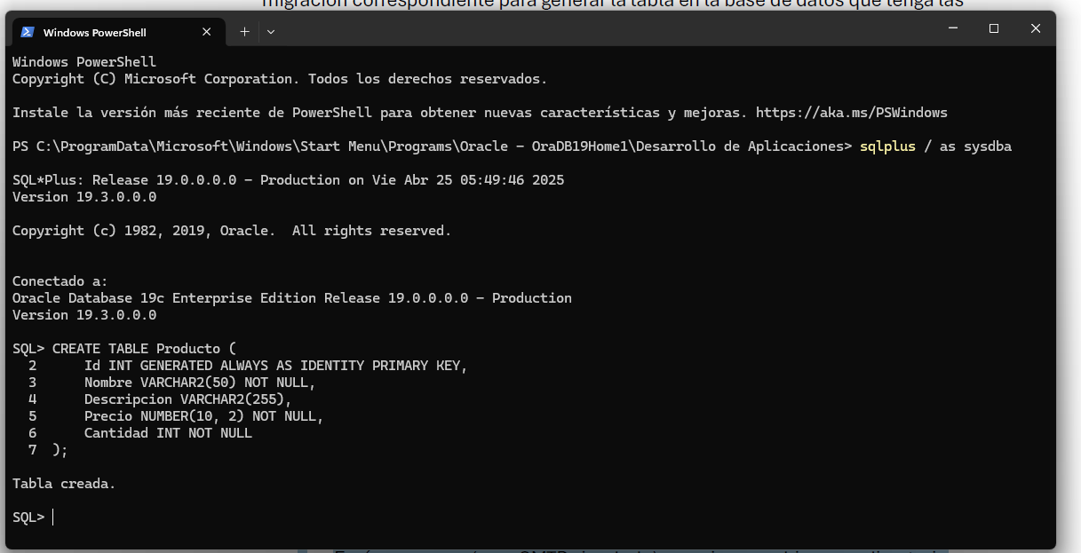

Este script crea la tabla Producto con las siguientes características:

* **Id**: Clave primaria auto incremental.
* **Nombre**: Columna de texto con una longitud máxima de 50 caracteres.
* **Descripcion**: Columna de texto con una longitud máxima de 255 caracteres.
* **Precio**: Número con dos decimales.
* **Cantidad**: Número entero que indica la cantidad disponible del producto.

**Aplicación de Inventarios**

